全国2003年1月高等教育自学考试
数据结构试题
课程代码：02331
一、单项选择题(本大题共15小题，每小题2分，共30分。在每小题的四个备选答案中，选出一个正确答案，并将正确答案的序号填在题干的括号内)
1.下面程序段的时间复杂度是( )
for(i=0;i<n;i++)
for(j=1;j<m;j++)
A[i][j]=0；
A.O(n) B.O(m+n+1) C.O(m+n) D.O(m*n)
2.在单链表中，指针p指向元素为x的结点，实现“删除x的后继”的语句是( )
A.p=p->next; B.p->next=p->next->next;
C.p->next=p; D.p=p->next->next;
3.在头指针为head且表长大于1的单循环链表中，指针p指向表中某个结点，若p->next->next=

head,则( )
A.p指向头结点 B.p指向尾结点
C.*p的直接后继是头结点 D.*P的直接后继是尾结点
4.判定“带头结点的链队列为空”的条件是( )
A.Q.front==NULL B.Q.rear==NULL
C.Q.front==Q.rear D.Q.front!=Q.rear
5.设有两个串T和P，求P在T中首次出现的位置的串运算称作( )
A.联接 B.求子串 C.字符定位 D.子串定位
6.广义表A=(a,(b),(),(c,d,e))的长度为( )
A.4 B.5 C.6 D.7
7.一棵含18个结点的二叉树的高度至少为( )
A.3 B.4 C.5 D.6
8.已知二叉树的先序序列为ABDECF，中序序列为DBEAFC，则后序序列为( )
A.DEBAFC B.DEFBCA C.DEBCFA D.DEBFCA
9.无向图中一个顶点的度是指图中( )
A.通过该顶点的简单路径数 B.与该顶点相邻接的顶点数
C.通过该顶点的回路数 D.与该顶点连通的顶点数
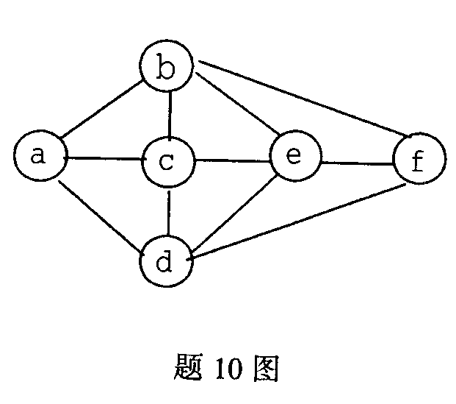10.已知一个图如下所示，从顶点a出发进行广度优先遍历可能得到的序列为( )
A.a c e f b d
B.a c b d f e
C.a c b d e f
D.a c d b f e

11.在下列排序方法中，平均时间性能为O(nlogn)且空间性能最好的是( )
A.快速排序 B.堆排序 C.归并排序 D.基数排序
12.已知一组关键字为{25,48,36,72,79,82,23,40,16,35}，其中每相邻两个为有序子序列。对这些子序列进行一趟两两归并的结果是( )
A.{25,36,48,72,23,40,79,82,16,35}
B.{25,36,48,72,16,23,40,79,82,35}
C.{25,36,48,72,16,23,35,40,79,82}
D.{16,23,25,35,36,40,48,72,79,82}
13.设顺序存储的线性表共有123个元素，按分块查找的要求等分成3块。若对索引表采用顺序查找来确定块，并在确定的块中进行顺序查找，则在查找概率相等的情况下，分块查找成功时的平均查找长度为( )
A.21 B.23 C.41 D.62
14.索引非顺序文件的特点是( )
A.主文件无序，索引表有序 B.主文件有序，索引表无序
C.主文件有序，索引表有序 D.主文件无序，索引表无序
15.倒排文件的主要优点是( )
A.便于进行插入和删除运算 B.便于进行文件的恢复
C.便于进行多关键字查询 D.节省存储空间
二、填空题(本大题共10小题，每小题2分，若有两个空格，每个空格1分，共20分)
16.抽象数据类型的特点是将____________和____________封装在一起，从而现实信息隐藏。
17.从顺序表中删除一个元素时，表中所有在被删元素之后的元素均需____________一个位置。
18.在队列中，允许进行插入操作的一端称为____________，允许进行删除操作的一端称为____________。
19.如图两个栈共享一个向量空间，top1和top分别为指向两个栈顶元素的指针，则“栈满”的判定条件是____________。
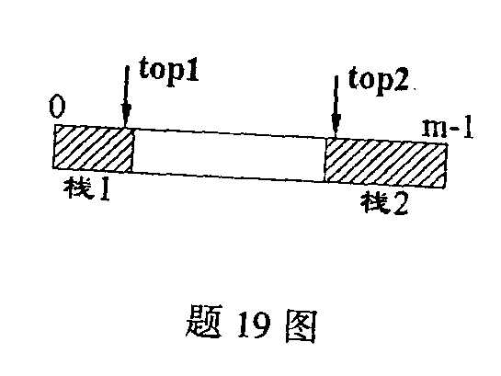
20.设S1="good",S2=" ",S3="book"，则S1，S2和S3依次联接后的结果是____________。
21.假设三维数组A[10][9][8]按行优先顺序存储，若每个元素占3个存储单元，且首地址为100，则元素A[9][8][7]的存储地址是____________。
22.已知在一棵含有n个结点的树中，只有度为k的分支结点和度为0的叶子结点，则该树中含有的叶子结点的数目为____________。
23.能够成功完全拓扑排序的图一定是一个____________。
24.如果在排序前，关键字序列已接近正序或逆序，则在堆排序和快速排序两者之中，选用____________较为适当。
25.假设哈希表的表长为m，哈希函数为H(key)，若用线性探查法解决冲突，则探查地址序列的形式表达为____________。
三、解答题(本大题共4小题，每小题5分，共20分)
26.假设通信电文使用的字符集为{a,b,c,d,e,f}，名字符在电文中出现的频度分别为：34，5，12，23，8，18，试为这6个字符设计哈夫曼编码。请先画出你所构造的哈夫曼树(要求树中左孩子结点的权值小于右孩子结点的权值)，然后分别写出每个字符对应的编码。
27.已知一个图如下所示，其顶点按a、b、c、d、e、f顺序存放在邻接表的顶点表中，请画出该图的邻接表，使得按此邻接表进行深度优先遍历时得到的顶点序列为acbefd，进行广度优先遍历时得到的顶点序列为acbdfe。
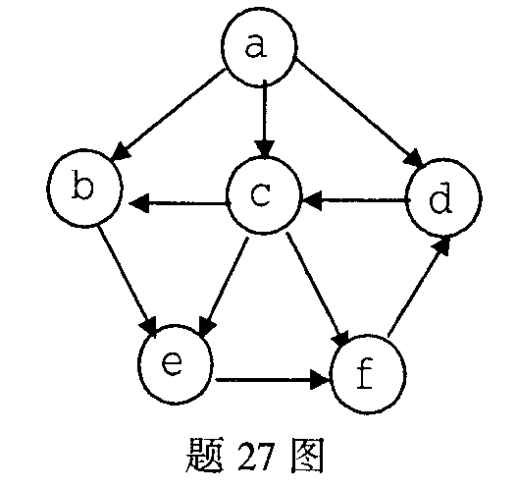
28.已知两个4×5的稀疏矩阵的三元组表分别如下：
0 | 1 | 4 | 16 |  | 0 | 1 | 1 | 32
1 | 2 | 2 | 18 |  | 1 | 2 | 2 | －22
2 | 3 | 4 | －25 |  | 2 | 2 | 5 | 69
3 | 4 | 2 | 28 |  | 3 | 3 | 4 | 25
 |  |  |  |  | 4 | 4 | 2 | 51

请画出这两个稀疏矩阵之和的三元组表。
29.从空树起，依次插入关键字40，8，90，15，62，95，12，23，56，32，构造一棵二叉排序树。
(1)画出该二叉排序树
(2)画出删去该树中元素值为90的结点之后的二叉排序树。
四、算法阅读题(本大题共4小题，每小题5分，共20分)
30.如图所示，利用同一循环向量空间实现两个队列，其类型Queue2定义如下：
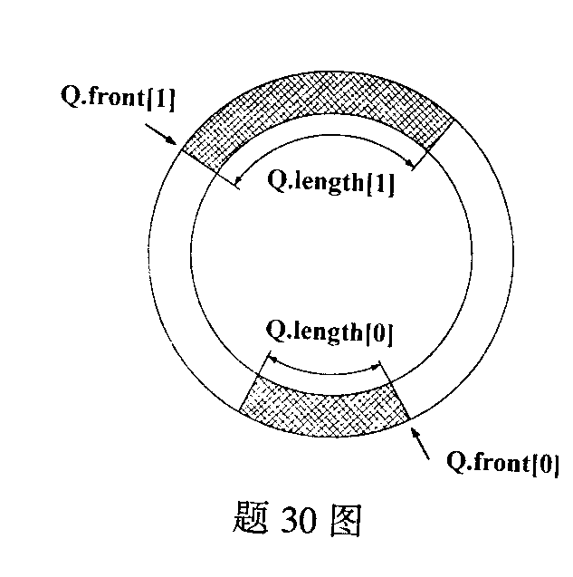typedef struct {
DataType data[MaxSize];
int front[2],length[2];
} Queue2;

对于i=0或1,front[i]和length[i]分别为第i个队列的头指针和长度域。请在空缺处填入合适的内容，实现第i个循环队列的入队操作。
int EnQueue(Queue2*Q,int i,DataType x)
{//若第i个队列不满，则元素x入队列，并返回1，否则返回0
if(i<0||i>1)return 0;
if( (1) )
return 0;
Q->data[ (2) ]=x;
Q->length[ (3) ]++;
return 1;
}
(1)
(2)
(3)
31.某二叉树的线索链表存储结构如图(b)所示，其中p为指向根结点的指针，图(a)为结点结构。阅读下列算法，并回答问题：
(1)写出执行函数调用f(p)的输出结果；
(2)简述函数f的功能。
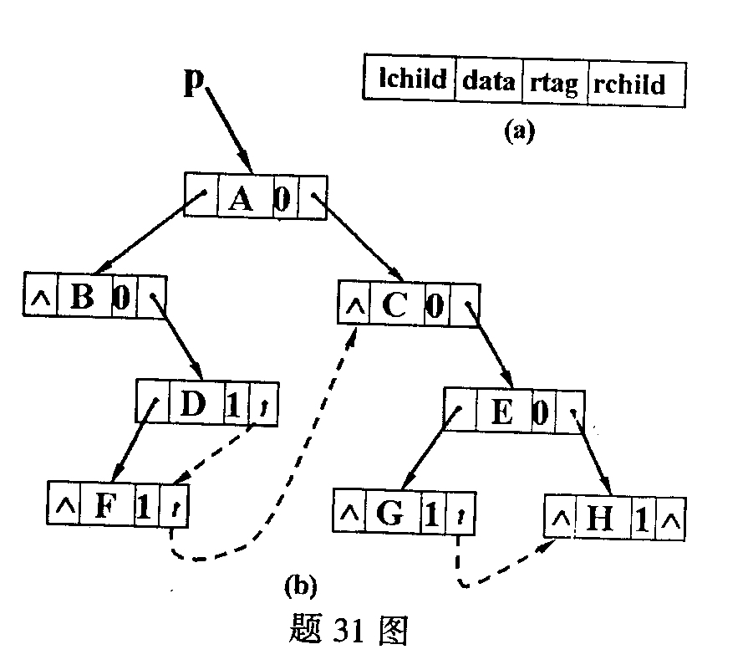void f(BinThrTree t)
{
while(t)
{
printf(t->data);
if(t->lchild)
t=t->lchild;
else
t=t->rchild;
}
}
(1)
(2)
32.下列函数FindCycle(G,i)的功能是，对一个采用邻接表作存储结构的有向图G，利用深度优先搜索策略寻找一条经过顶点v_{i}的简单回路。数组cycle_path用于保存搜索过程中形成的回路，cycle_path[k]=j(j≥0)表示在回路中顶点v_{k}的下一个顶点是v_{j}。请在空缺处填入合适的内容，使其成为一个完整的算法。
已知邻接表的顶点表结点结构为：
vertex | firstedge

边表结点EdgeNode结构为：
adjvex | next

int cycle_path[MaxNum];
int FindCycle(ALGraph*G,int i)
{//若回路存在，则返回1，否则返回0
int j;
for(j=0;j<G->n;j++)cycle_path[j]=-1;
return DFSPath(G,i,i);
}
int DFSPath(ALGraph*G,int j,int i)
{
EdgeNode *p;
int cycled=0;
for(p=G->adjlist[j].firstedge;p&&!cycled;p=p->next)
{
cycle_path[j]=p->adjvex;
if( (1 ) )cycled=1;//已找到回路
else
if(cycle_path[p->adjvex]==-1)cycled= (2) ;
}
return (3)
}
(1)
(2)
(3)
33.阅读下列函数algo,并回答问题。
(1)假设整型数组A[1..8]中的元素依次为(3，8，9，1，7，4，2，6)。执行函数调用algo(A,8)时，外层while的循环体执行多少次?函数的返回值是多少?
(2)简述函数algo(L,n)的功能。
int algo(int L[],intn)
{
int i=0,j,s=1,t=n;
while (i!=(n+1)/2)
{
int x=L[s]；
i=s;j=t;
while(i<j)
{
while(i<j && L[j]>=x)j--;
L[i]=L[j];
while(i<j && L[i]<=x)i++;
L[j]=L[i];
}
L[i]=x;
if(i<(n+1)/2)s=i+1;
else t=i-1;
}
if(i==0)return 0;
else return L[i];
}
(1)
(2)
(3)
五、算法设计题(本大题共10分)
34.假设以带头结点的单循环链表作非递减有序线性表的存储结构。请设计一个时间复杂度为O(n)的算法，删除表中所有数值相同的多余元素，并释放结点空间。例如：
(7，10，10，21，30，42，42，42，51，70)
经算法操作后变为
(7，10，21，30，42，51，70)

